NARAVOSLOVJE in TE HNIKA
- ura
V TELO IN IZ TELESA
V učbeniku Od mravlje do Sonca si preberi učno snov na straneh 46 in 47.
V zvezek napiši naslov
V TELO IN IZ TELESA
Nato preriši sliko na strani 46 zgoraj desno.
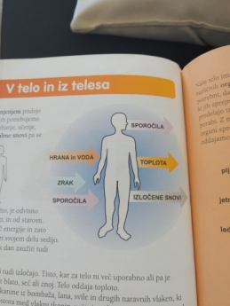
- ura
V TELO IN IZ TELESA
V priponki pošiljam dva power pointa o človeškem telesu. Oglej si ju. Iz PP ČLOVEŠKO TELO prepiši zadnji dve prosojnici (človeško telo je organizem, skbr za zdravje).

- ura
Utrjevanje znanja – ponovimo,kaj smo se naučili pri učni snovi V telo in iz telesa.
IZ TELESA V TELO, GIBALA
(ODGOVORI NA VPRAŠANJA)

Pri odgovorih na vprašanje si pomagaj z učbenikom Od mravlje do Sonca na straneh. 33, 46, 47 in z zvezkom.

- Katere snovi pridejo v naše telo?
- Katere snovi pridejo iz telesa?
- Kaj dobi človeško telo s hrano in vodo? Kako se hrana in voda izločita iz telesa?
- Kaj se v telesu in iz telesa dogaja z zrakom?
- Kaj se v telesu in iz telesa dogaja s sporočili?
- Kaj je človeško telo?
- Naštej glavne organe človeškega telesa.

Oglej si risanko na naslednji povezavi: BILO JE NEKOČ KOSTI MIŠICE IN MAŠČOBA
https://www.youtube.com/watch?v=PUeQA3LfU6w

